
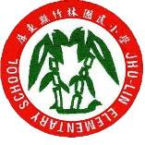
一、主 題：二手制服、教科書回收再利用
二、活動地點：各班級
三、活動說明：教科書及二手衣服妥善保管，每學期末將教科書及二手衣服贈給有需要之學童。
四、活動成果：
說 明

二手衣服致贈給有需要之學童




二手衣服致贈給有需要之學童

說 明

